《思想道德与法治》导学案
2022年秋季学期

《思想道德与法治》是开放教育专科所有专业均须开设的一门思想政治理论必修课。本课程3学分，共54学时。
该课程包括7个专题内容。通过考核使学生理解树立崇高的理想信念、弘扬中国精神、提升法治素养的重要意义，掌握确立正确的世界观、人生观、价值观和培养法治思维的方法和途径，重点掌握加强和提高思想道德素质和法治素养的要求，把自己培育成能够担当民族复兴大任的时代新人。
一、怎么学
本课程的学习与考核须通过电脑或手机，登录“国开学习网”在线完成。课程内容采取专题学习的形式呈现，每个专题包括以下五个部分的内容：
1．专题导学：交代了专题背景、主要内容等，让学员对专题内容一目了然。
2．核心学习：即“视频学习”，每个专题中的视频都需要观看，且不能快进，不能漏看。“核心学习”是该课程的必学内容。
3．专题测验：观看了每个专题“核心学习”中的全部视频后可以完成该专题的“专题测验”。 “专题测验”是该课程考核任务的重要组成部分，是必答内容。
4．疑难解答：对专题内容中的重点、难点、热点问题的解答。
5．拓展学习：给学员提供更多的文献资料，拓宽学员学习的视野和深度。
二、怎么考
本课程考核采用形成性考核与终结性考试相结合的方式。
1．形成性考核。形成性考核的考题即是所有专题的“专题测验”。“专题测验”包括判断题和单项选择题两种题型，在按顺序观看每个专题“核心学习”中的全部视频之后，即可做答该专题中的“专题测验”。“形成性考核”满分50分，占课程总成绩的50%
※“形成性考核”须于2022年11月25日前完成※
2．终结性考试。终结性考试包括“社会实践”和“大作业”两部分，占课程总成绩的 50%。其中，“社会实践”占课程总成绩的 20%，“大作业”占课程总成绩的 30%。
⑴社会实践。可以选择如下选题：学习《思想道德与法治》后的学习心得体会；观看爱国主义电影的观后感；参观爱国主义基地的观后感等内容，题目自拟。字数不少于600字，手写在《思想道德与法治》“社会实践”答题纸上，然后拍成一张照片，照片以“学号 ＋ 姓名”命名，将命名后的照片按下文的操作流程上传至指定位置。
不论手写几张答题纸，都要在未遮挡答题内容的前提下合理摆放，拍成1张照片，照片以“学号 ＋ 姓名”的方式命名。“原件”拍照后要留存好，于12月5日前送交班主任老师，学校将汇总存档。
※“社会实践”要求于11月25日之前完成※
※纸质版原件，12月5日前送交班主任老师，学校存档※
⑵大作业。“大作业”题型为论述题，共有三套试题，考生请根据学校下发的操作流程选择其中一套试题且只能选择一套试题作答。字数不低于1000 字。满分100分，按30%的比例计入课程总成绩。12月9日前，学校会专门下发“大作业”考核的操作流程。
※“大作业”12月9日开启12月15日结束※
《思想道德修养与法律基础》课程总成绩采取双及格的评分办法，即专题测验、社会实践和大作业三部分均须及格，该课程的总成绩才能及格。若有一项不及格，则该课程成绩无效。

三、操作流程
（一）“形成性考核”操作流程
该课程学习与考核的完成操作流程如下（该流程为电脑操作流程，用手机学习时页面可能略有不同）。
1.打开电脑，双击网页浏览器（国家开放大学建议使用“谷歌”或“火狐”），输入网址：one.ouchn.cn，回车，进入“一平台”首页，点击“登录”。如下图：
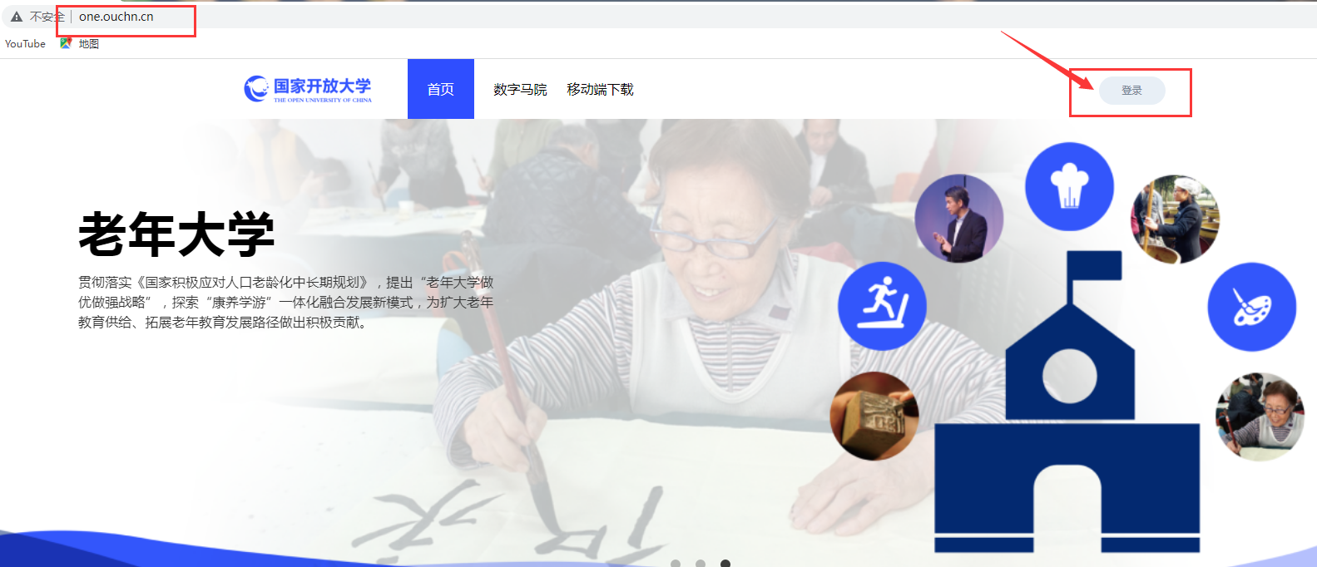

2.登录名输入：学生自己的“学号”，登录密码输入：ouchn@2021(如果密码错误可以所“O”变成大写)
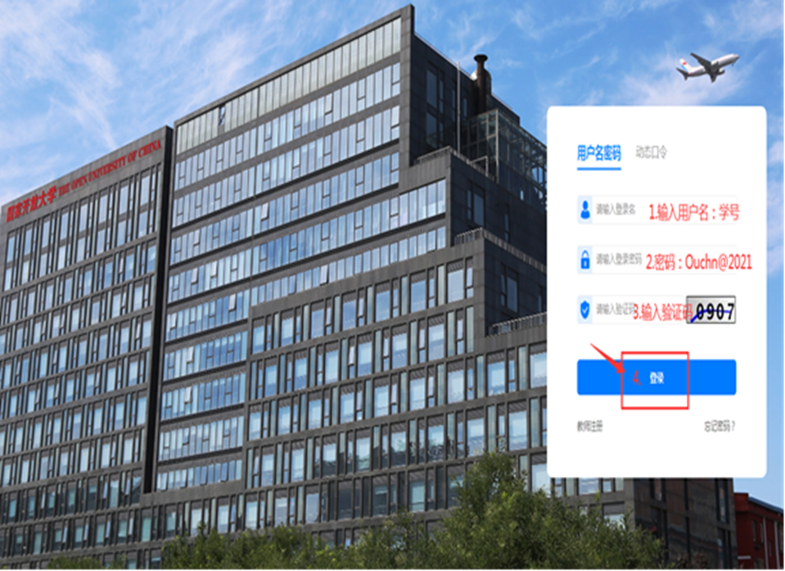
3.成功登录后，向下滑动鼠标滚轮，找到《思想道德与法治》课程，点击“去学习”
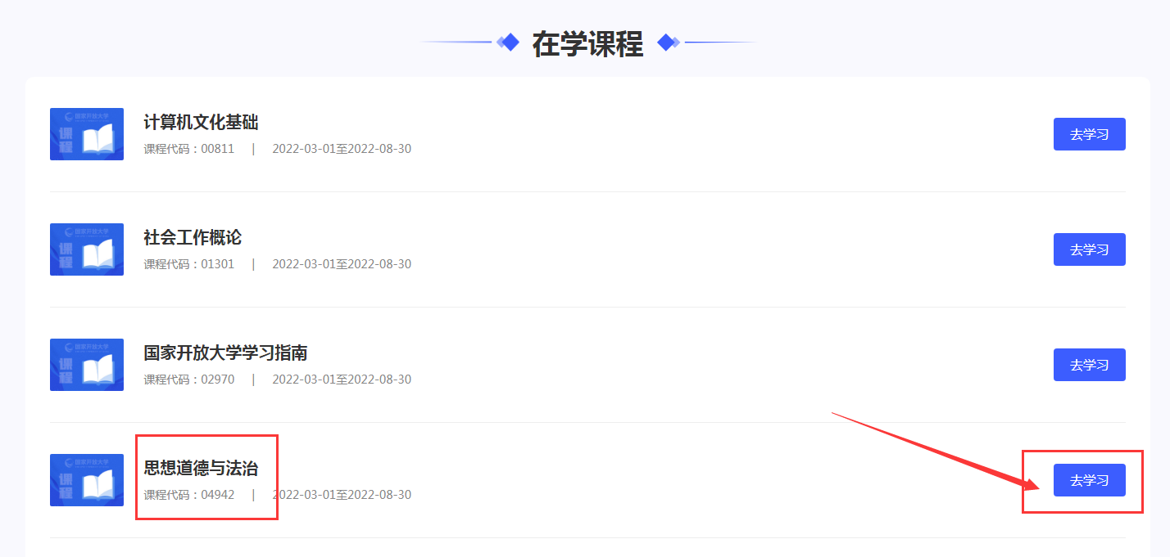

3.观看每个专题“核心学习”里的所有视频，视频按顺序看，看完再做“专题测验”（共7个）
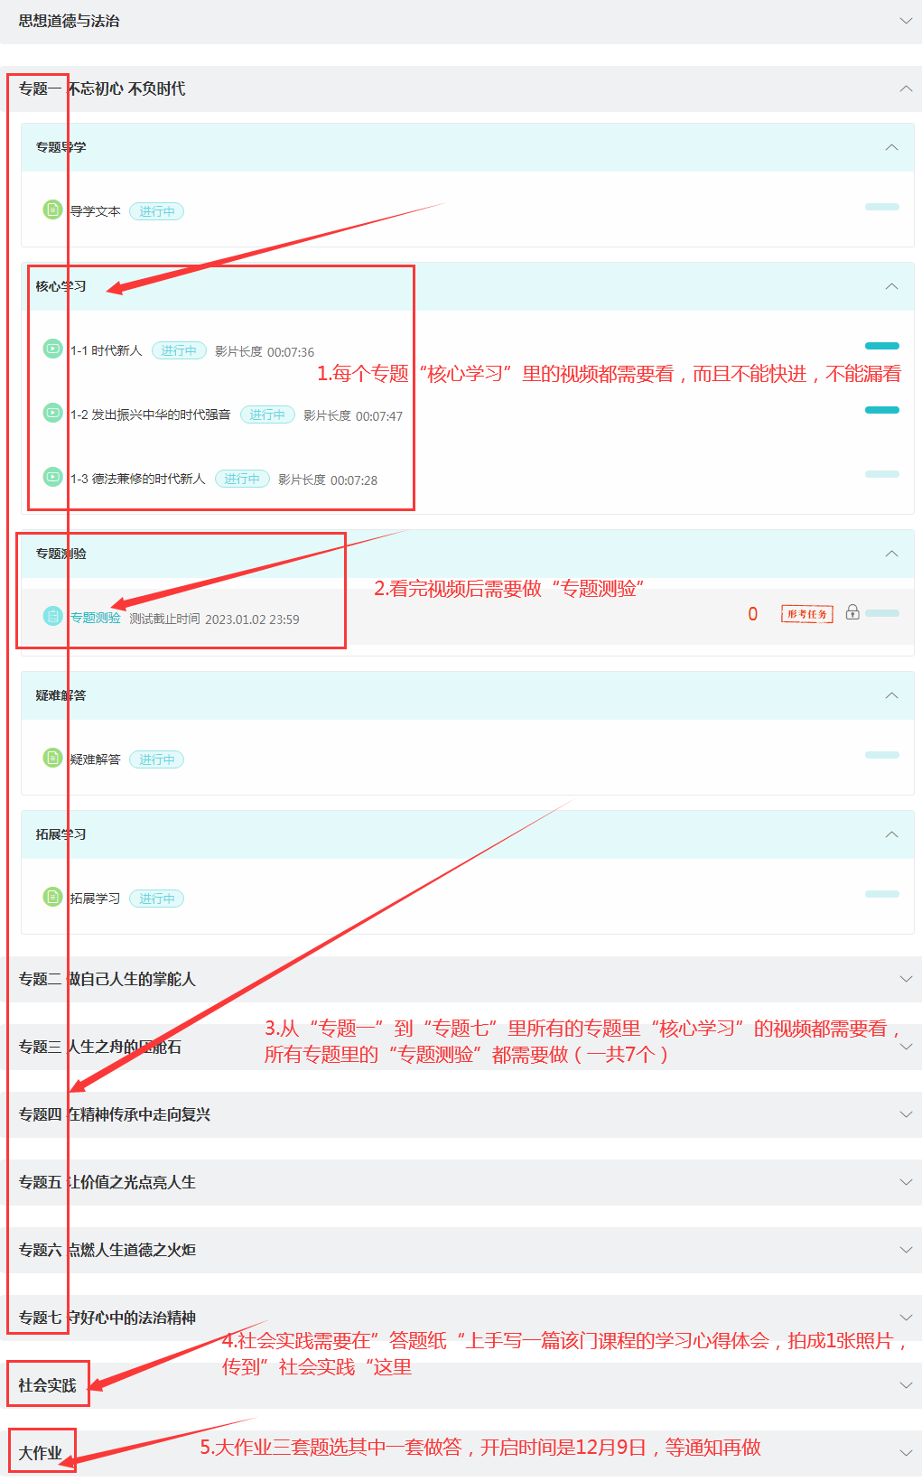
（二）“社会实践”操作流程
把“主题报告的照片”传送到电脑，保存到桌面后，如下图所示：
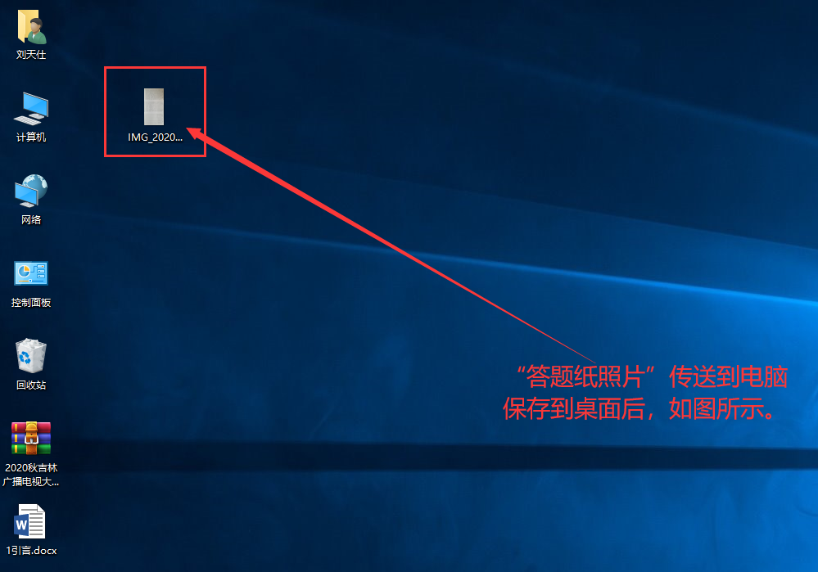

鼠标对准“答题纸照片”，单击鼠标右键，在弹出的菜单中找到“重命名”，鼠标左键单击“重命名”，把照片的文件名修改为“学号 ＋ 姓名”，具体如下图所示：
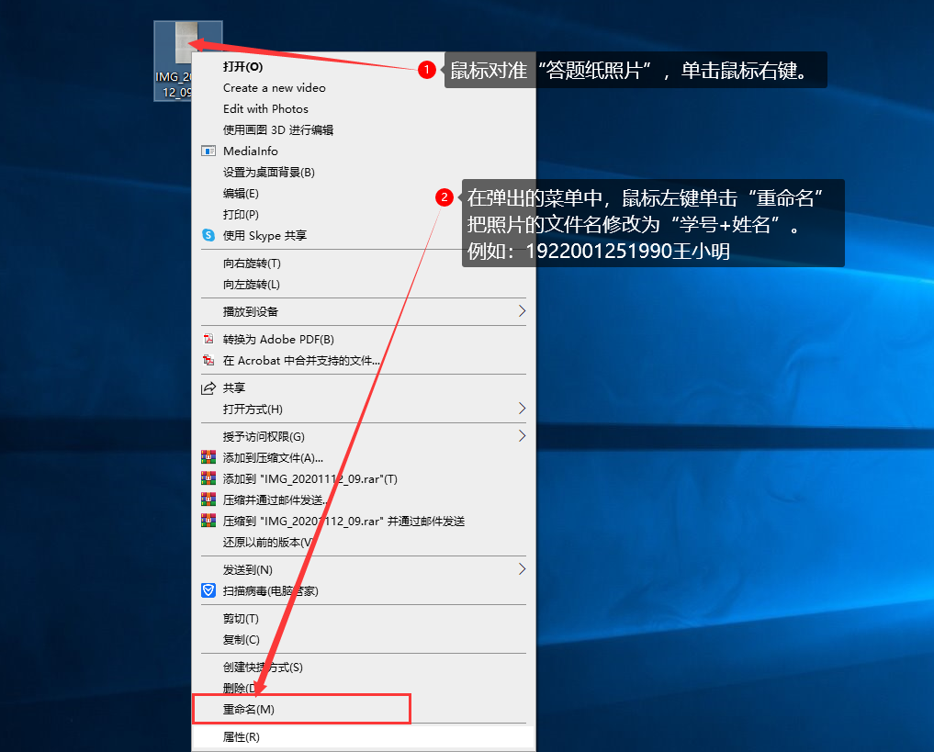
以“学号＋姓名”重命名后的“答题纸照片”如下图所示：
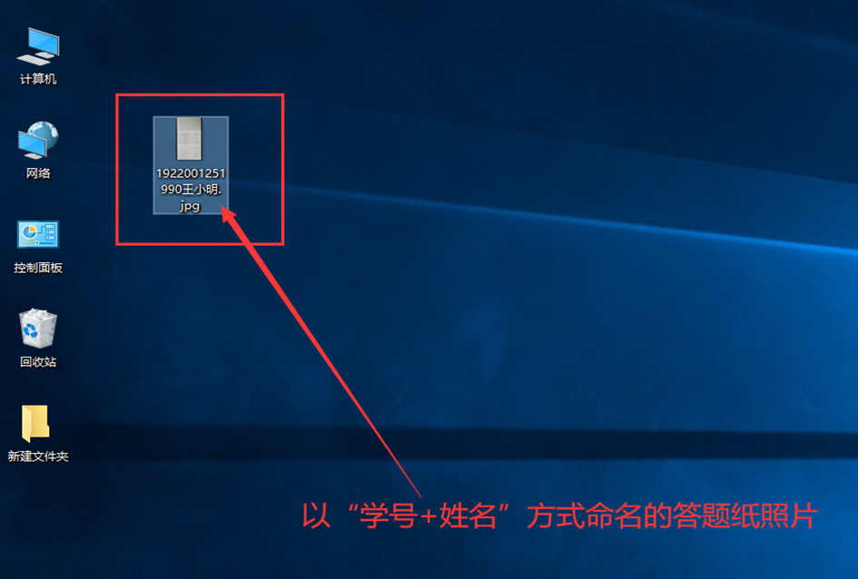

（1）登录“一平台”，进入该课程。点“专题八”下面的“社会实践”。
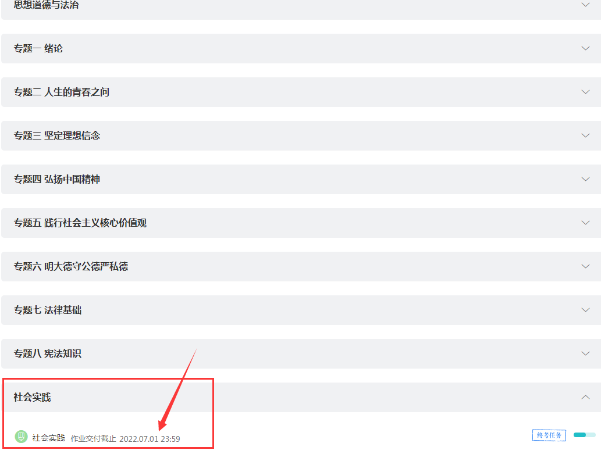
（2）点“我的作业”，点右侧“写作业”，然后“添加文件”
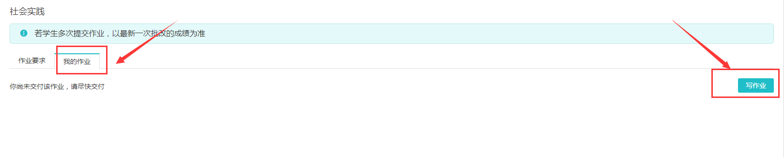
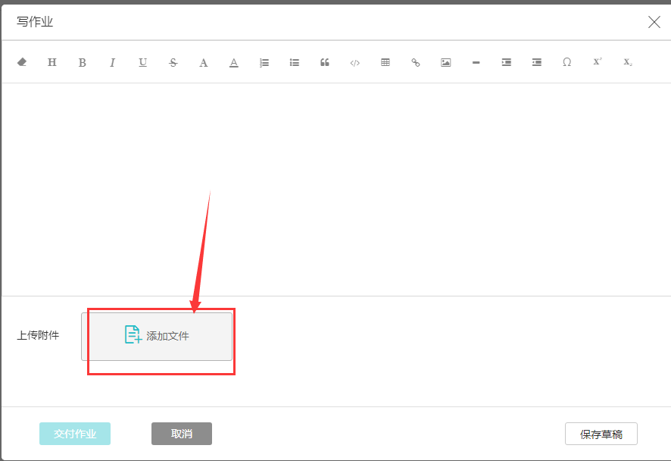
（3）点“本地上传”，点“添加文件”，找到存放“社会实践照片”的文件，点打开之后，点下面的“确认”,再点“交付作业”。
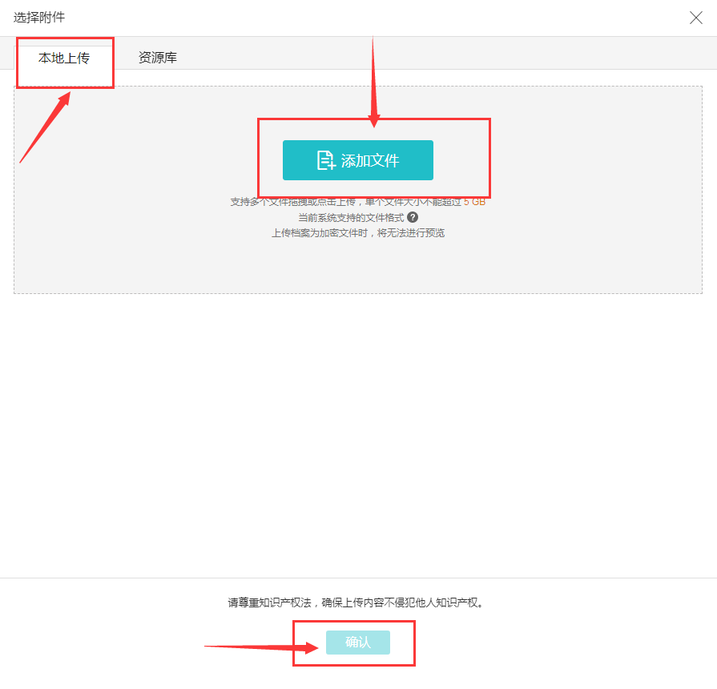
（4）这里会显示你提交的作业即为成功
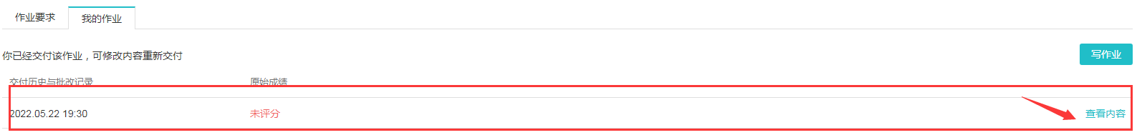
四、时间要求
1．该课程形成性考核的全部考核任务，即全部专题的“专题测验”
※必须于11月25日之前完成※
2．该课程的“社会实践”
※必须于11月25日之前完成※
3．该课程的“大作业”
※“大作业”12月9日开启12月15日结束※

